Ooo產學合作計畫案
合約書

委託單位：oo科技有限公司
1

執行單位：正修學校財團法人正修科技大學

計畫主持人: 系 教授

正研產學字 (113) 第 ooo號
或 正環產學字 (113) 第 ooo號

執行期限113年01月01日至113年12月31日

計畫名稱：oo產學合作計畫案
oo科技有限公司（以下簡稱甲方）
正修學校財團法人正修科技大學（以下簡稱乙方）
立合約書人：

計畫主持人: 系 教授
為進行○○○○研究(檢驗)，甲方委由乙方進行產學合作案，並經雙方同意訂立本合約書共同遵守。
第一條：計畫主題： ，執行內容為開發_______技術(產品)。
第二條：計畫期間
本計畫之執行期間自民國___年___月___日至民國___年___月___日止。
第三條：計畫經費及付款方式
☐研究計畫案
本計畫經費總額新台幣(下同)____萬元整。由甲方支付乙方____萬元，經費編列如附件一。由乙方提出正式收款單據向甲方請款，甲方將款項撥付乙方專戶。
☐一次性支付。甲方於本合約生效三十日內(或計畫執行期中前)付款。
☐分期支付。甲方分___期支付如下：
第1期款：____年_____月______日，支付金額_____________元。
第2期款：____年_____月______日，支付金額_____________元。
第3期款：____年_____月______日，支付金額_____________元。
第4期款：____年_____月______日，支付金額_____________元。

☐檢驗計畫案
本計畫經費總額新台幣(下同) 萬元整，由甲方支付乙方____萬元，其檢測項目、
數量與單價如估價單(附件一)。 乙方應編列行政管理費，費用編列比例，依據乙方
「產學合作經費編列要點」辦理。

☐一次性支付。甲方於本合約生效三十日內(或計畫完成後)付款。
☐分期支付。甲方分___期支付，乙方依每期執行率(以核發報告為依據)，於
結算次月15日前，開立收款單據與明細向甲方請款。甲方憑乙方提出之正式收
款單據，撥付乙方專戶。
☐實支實付。乙方依完成履約實際供應之項目及數量，開立收款單據給甲方請款。
甲方憑乙方提出之正式收款單據，撥付乙方專戶。

第四條：工作報告
一、本計畫進行中，甲方得隨時派員至乙方處瞭解本計畫之執行狀況，乙方應給予必要之協助且提供相關資料及詢答之義務。
二、結案程序:
乙方計畫主持人於計畫執行期滿二個月內，撰寫研究成果報告或結案同意書，送甲方辦理結案。惟屬檢驗計畫案者，於計畫執行期間，得依甲方檢體之送樣時間陸續出具之檢驗報告作為結案依據。
第五條：成果歸屬
- 甲方如於本計畫開始執行前另行與乙方共同簽訂技術移轉授權合約，則於技術移轉授權合約內規範。
- 以甲方經費所獲得之著作權或產學合作成果歸乙方所有，惟甲方得使用或利用計畫之成果。
- 另有關本計畫產學合作成果之學校名稱或標章之使用說明如下:
□ 無授權甲方使用。
□ 有授權甲方使用，其授權之使用方法與範圍如下:
1. 授權標的：_________，如附件○。
  - 授權範圍：乙方□一般/□專屬 授權甲方於本約有效期間內，以○○方式利用。
  - 授權期間：□永久授權 □自民國○○年○○月○○日起至民國○○年○○月○○日止。
  - 授權費用：□乙方領取之報酬，即為授權費用。 □授權免費使用。□授權費用總額○○元整。
第六條：產權歸屬
乙方為本計畫所購置之圖書、期刊、儀器或設備及賸餘經費等財產，除本合約另有規定外，均歸乙方所有。
第七條：侵權行為
一、乙方執行本計畫應注意不得侵害他人之營業秘密、智慧財產權或其他權利，如因故意或過失不法侵害他人(含國內外自然人及法人)之營業秘密、智慧財產權或其他權利，悉由乙方自負法律上之責任。
二、乙方保證依本計畫所交付之產學合作成果並無侵害他人之營業秘密、智慧財產權或其他權利之情事。甲方如因乙方交付之本計畫產學合作成果致遭第三人主張涉及侵害他人營業秘密、智慧財產權或其他權利時．乙方應協助甲方為必要之答辯及提供相關資料。
第八條：利益迴避
計畫主持人應簽署利益迴避書面聲明(附件二)，計畫執行人員應審核符合本原則。
第九條：保密責任
未經任一方事前書面同意，他方不得向任何與本合約之履行無關之第三人揭露本合約之內容及任一方業務之機密。
第十條：權利及義務轉讓
甲乙雙方在本合約中之權利及義務，非經雙方事前書面同意，不得轉讓予任何第三
人。
第十一條：第三人權利之保護
計畫執行中，乙方應善盡實施環境衛生及安全之責並避免損害第三人之權利，倘
乙方人員或其他第三人因執行計畫致生命、健康、財產上受傷害時，概與甲方無
涉。
第十二條：合約終止
一、乙方有下列情形之一者，甲方除得停止支付款項外，並得不經定期催告逕以書面終止合約。
（一）無特殊理由停止工作進行，或工作進度嚴重落後，且經甲方通知限期改善，仍不改善。
（二）其他違反本合約相關規定經甲方限期催告仍未改善。
（三）乙方未依本合約規定期限繳交產學合作成果報告，經甲方催告仍未辦理。
二、前項乙方應返還甲方之款項，應於合約終止日起算十五日內繳送甲方。
三、甲方若違反第三條付款辦法撥付計畫費用予乙方，乙方得不經催告逕行終止合約，並處以甲方合約未付金額之罰款，作為懲罰性違約金。
四、計畫期程結束，經雙方辦理計畫結案後，簽署產學計畫結案同意書(附件三)或其他足資證明合意結案之文件。
第十三條：不可抗力
一、因天災或事變等不可抗力不可歸責於雙方當事人之事由致未能履行本合約者，得免除契約責任。但主張不可抗力之一方應於事件發生後十日內，檢具事證以書面通知他方，否則視為放棄主張不可抗力之權利。
二、前項不能履約期間逾九十日者，任一方得終止本合約，雙方應結算合約終止前完成之事項或已支付之經費。
第十四條：生效日期
本合約經雙方依法簽署後，溯自第二條所載計畫期間之始日生效。
第十五條：合約展延
因計畫遇不可抗力之情事須展延執行日期者，經雙方同意簽屬展延同意書(附件四)後，辦理展延。
第十六條：一部無效
本合約或附件部分條款依法被認為無效時，其他條款仍應繼續有效。
第十七條： 合約管轄
因本合約涉訟時，雙方同意以台灣高雄地方法院為第一審管轄法院。
第十八條：合約書份數
本合約書正本壹式貳份，由甲、乙雙方各執正本壹份為憑。

立約人：
甲方：oo科技有限公司
授權代表人
姓名：ooo （簽章）
(公司章或發票章）
地址：高雄市oo區oo街oo號oo樓
統一編號:oooooooo

乙方：正修學校財團法人正修科技大學 （學校關防）
代表人 校 長 龔 瑞 璋
地 址：高雄市鳥松區澄清路840號

計畫主持人
姓 名：ooo （簽章）
系 科：oo系
職 稱：oo教授

中 華 民 國 112 年 12 月 25 日
附件一(研究計畫案專用)

產學合作計畫經費編列
項 目 | 經費項目 | 單 價 | 單位 | 總 價
1 | 主持人費
2 | 工讀費
3 | 差旅費
4 | 材料費
5 | 雜支(文具、紙張、電池、防鏽漆、手套、資訊耗材)
6 | 印刷費
7 | 二代健保費(人事費2.11%)
8 | 學校管理費(總經費20%)
總 計
備註︰各項目經費比例，依照本校產學合作經費編列要點編列，如特定計畫另有規定，從其規定。
附件一 (檢驗計畫案專用)
估價單
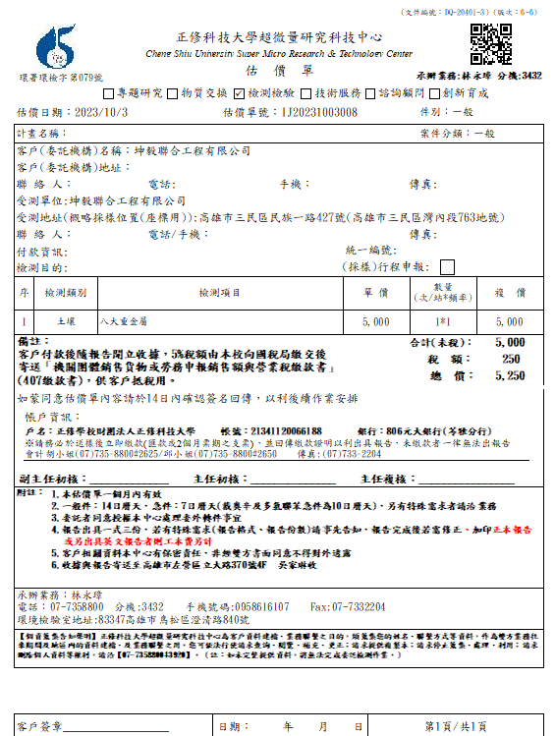

附件二
正修科技大學「產學合作計畫利益迴避聲明書」
計畫名稱：
合作企業：
立聲明書人 (單位： )為申請產學合作研究(檢驗)計畫，謹依照「行政院國家科學委員會辦理產學研究計畫補助案件之利益迴避暨保密原則」茲聲明如下：
聲明事項 | 是 | 否
（一）計畫主持人（含共同主持人）或其關係人與合作企業或其負責人間近三年是否曾有僱傭、委任或代理關係？
（二）若（一）為是，且原因為「委任」者，當事人是否已就此類研究性質之計畫，主動向校方揭露，且經校方依內部利益迴避相關機制審核管控？
（三）計畫主持人（含共同主持人）或其關係人與合作企業或其負責人間近三年是否曾有價格、利率等不符市場正常合理交易之資金借貸、投資、背書、保證等財務往來？
（四）計畫主持人（含共同主持人）與合作企業負責人是否為配偶或二親等以內之血親或姻親？
（五）計畫主持人（含共同主持人）或其人是否擔任合作企業之董事、監察人或經理人？
（六）若（五）為是者，則是否係以官股代表身分擔任董事或監察人？
備註：本聲明書所稱「關係人」範圍如下：
- 計畫主持人（含共同主持人）之配偶。
- 計畫主持人（含共同主持人）共同生活之家屬。
- 計畫主持人（含共同主持人）二親等以內親屬。
- 計畫主持人（含共同主持人）或其配偶信託財產之受託人。
立聲明書人已詳閱本聲明書並切結所為之聲明皆為屬實。
立聲明書人（親簽）：
日 期：中 華 民 國 年 月 日

附件三
產學合作計畫結案同意書

正修學校財團法人正修科技大學接受 貴公司委託執行「 」產學合作計畫，計畫編號：正研(環)產學字( 113 )第號，業於年月日完成合約及計畫書所載之各項工作，敬致謝忱並請同意結案。

甲方

委託公司名稱：OOOOO股份有限公司
(印 鑑 或 發 票 章)：
授 權 代 表 人：OOO
(簽 章)：

乙方
受委託單位：正修學校財團法人正修科技大學
(關 防)：
授權代表人(計畫主持人)： 系 教授
(簽 章)：
中 華 民 國 年 月 日
(於入帳或繳交成果報告兩者日期較後者為主)
附件四
產學合約展延同意書

正修學校財團法人正修科技大學接受 貴公司委託執行「 ΟΟΟΟΟΟΟΟ」產學合作計畫，計畫編號：正研(環)產學字( ΟΟΟ)第ΟΟΟ號，(說明展延原因)，合約執行日期原ΟΟΟ年ΟΟ月ΟΟ日至ΟΟΟ年ΟΟ月ΟΟ日，擬訂展延至ΟΟΟ年ΟΟ月ΟΟ日，敬致謝忱並請同意展延。

委託公司名稱：
(印 鑑 或 發 票 章)：
授 權 代 表 人：
(簽 章)：

受委託單位：正修學校財團法人正修科技大學
(關 防)：
授權代表人(計畫主持人)： 系 教授
(簽 章)：
中華民國年月日
【簽約注意事項】
為符合教育部高等教育司學校辦理產學合作免稅態樣：學校與合作機構訂定研究計畫。為配合該免稅條件，每案產學計畫應附加至少2頁之研究計畫書。<<學校申請用印時須檢附計畫書，提供範例如下。>>

ooo年度正修科技大學產學合作計畫書
執行方案：<<加上計畫名稱>>
承辦單位：ＯＯ系
活動日期：ＯＯＯ年ＯＯ月ＯＯ日~ＯＯ月ＯＯ日
目 錄
一、 產學合作計畫之背景及目的
二、 研究方法、進行步驟、計畫工作預定進度說明
三、 預期完成之工作項目及成果

產學合作計畫之背景及目的

(請詳述本產學合作計畫之背景、目的，例如現況分析、問題診斷。)

研究方法、進行步驟、計畫工作預定進度說明。

(請分別列述：1.本產學合作計畫採用之研究方法與原因。2.預計可能遭遇之困難及解決途徑，請詳述其必要性以及預期成果等。)

預期完成之工作項目及成果


http://www.csu.edu.tw

